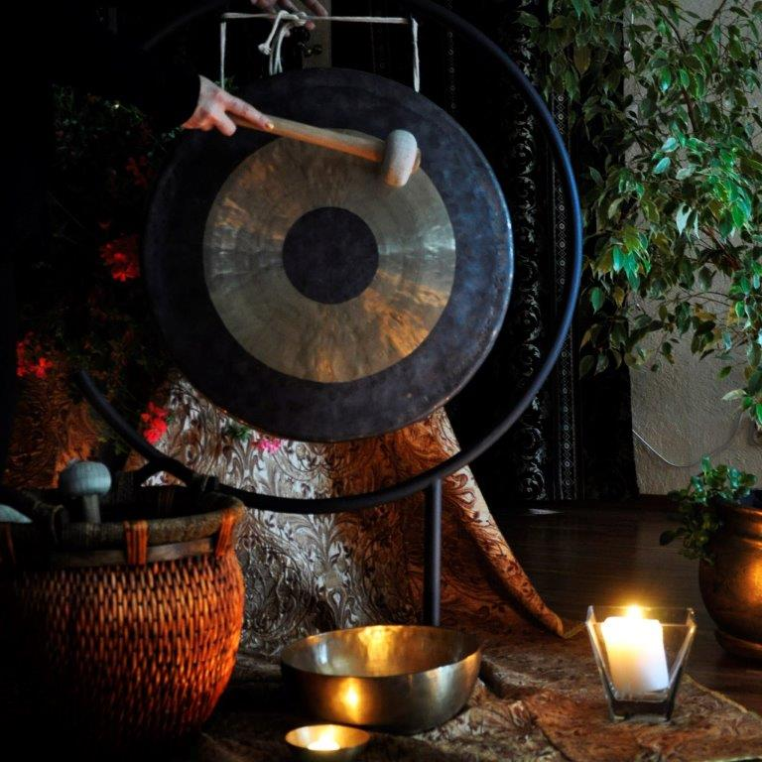
Informacja prasowa
Warszawa, 6.06.2024 r.
Muzyka i muzykoterapia TAK - hałas NIE
Muzykoterapia to znany od wieków naturalny sposób przywracania zdrowia i poprawy samopoczucia. We współczesnym świecie, tak bardzo zanieczyszczonym hałasem, warto korzystać z kojącego wpływu dźwięków i wibracji!
Zanieczyszczenie hałasem* jest ogromnym problemem współczesnego świata. Jak podaje Światowa Organizacja Zdrowia (WHO - World Health Organization), hałas jest drugą po smogu, najważniejszą przyczyną środowiskową złego stanu zdrowia Europejczyków. Według badań EEA (European Environment Agency) co najmniej jeden na pięciu mieszkańców Europy jest narażony na szkodliwy dla zdrowia hałas drogowy (problem dotyczy głównie obszarów miejskich i występuje powszechnie w większości europejskich miast). W skali globalnej hałas wraz z migracją ludności do miast oraz rozwojem dużych miast i metropolii w ciągu najbliższych dwóch dekad stanie się jednym z najpoważniejszych problemów środowiskowych na świecie.
- Skutki atakowania nas smogiem akustycznym, który jest niewidzialnym zagrożeniem, są poważniejsze, niż się powszechnie myśli. Stały, głośny i długotrwały hałas może nieodwracalnie uszkodzić słuch. Hałas może powodować również migreny, szumy w uszach, zawroty głowy, stres, niepokój i nadciśnienie tętnicze, problemy sercowo-naczyniowe, w tym zawały serca, podniesienie temperatury ciała, poziomu cukru i cholesterolu, zapalenie żołądka, a także zaburzenia hormonalne i zaburzenia snu, co skutkuje zmęczeniem, rozdrażnieniem, a nawet agresją, spadkiem odporności, wyczerpaniem fizycznym i psychicznym oraz obniżeniem jakości życia. Wspaniałą przeciwwagą dla hałasu są dźwięki natury i muzykoterapia, dlatego cały czas ją rozwijamy w naszym Biowitalnym SPA - wyjaśnia Małgorzata Przydacka, Managerka SPA&Wellness Manor House SPA, od lat najlepszego holistycznego hotelu SPA w Polsce.
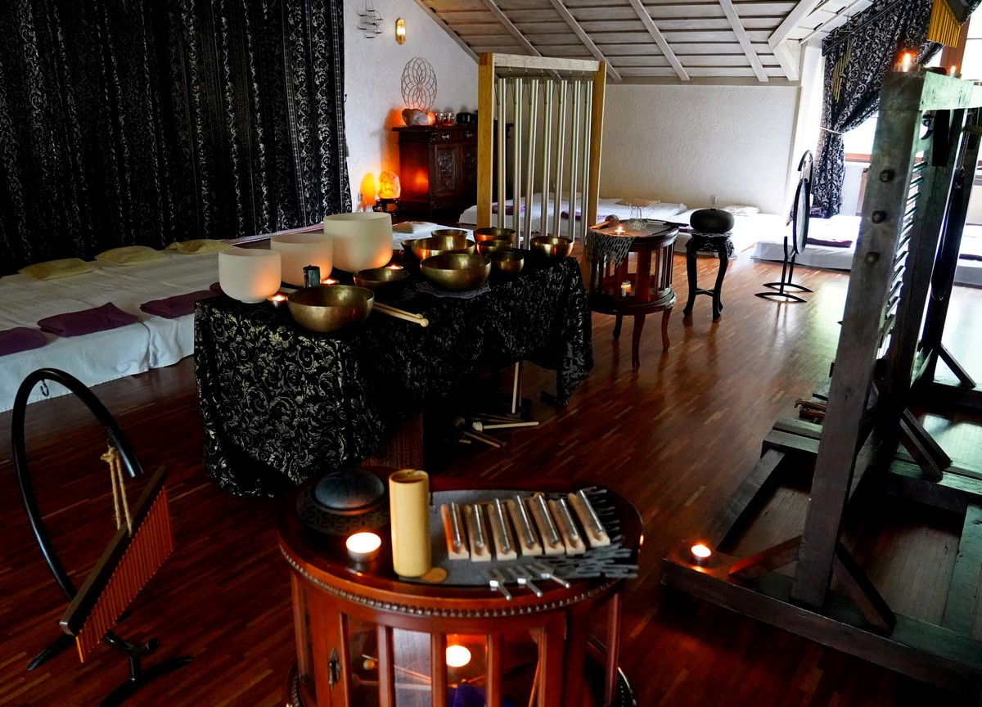
O tym, że muzyka ma moc terapeutyczną, wpływa na ludzkie ciało i dusze, pisali już Platon i Arystoteles. Muzyka towarzyszyła ludzkości przez wieki, niezależnie od kontynentu, kraju czy kultury, wpływając na poprawę zdrowia i samopoczucia. Słuchanie muzyki angażuje różne regiony mózgu, w tym te, wpływające na emocje, poznanie, odczuwanie i ruch. Pobudza m.in. mózg do produkcji endorfin. Słuchanie i wykonywanie muzyki może pomóc łagodzić ból związany z różnymi dolegliwościami, zrelaksować się i zmniejszyć odczuwalny niepokój. Muzyka odpręża, przynosi przyjemne doznania, może wyciszać, dodawać energii, pobudzać wyobraźnię i przywoływać wspomnienia, łączy ludzi z otaczającą ich rzeczywistością, środowiskiem i kulturą danego kraju, poruszając równocześnie to, co wewnątrz nas. A wszystko to niezależnie od wieku.
Jak podaje Polskie Stowarzyszenie Muzykoterapeutów: muzykoterapia to proces, w którym wykwalifikowany muzykoterapeuta posługuje się muzyką w celu przywracania zdrowia, poprawy funkcjonowania lub wspierania rozwoju osób z różnymi potrzebami emocjonalnymi, fizycznymi, umysłowymi. Muzykoterapię poleca się wszystkim, którzy chcą poczuć się lepiej, a szczególnie osobom zmęczonym, przepracowanym, zestresowanym i przebodźcowanym szybkim, intensywnym trybem życia oraz natłokiem informacji i mnogością zadań do wykonania. Fale dźwiękowe w naturalny sposób wprawiają ciało w wibracje, dzięki czemu uwalniają napięcia, relaksują, regenerują, a tym samym poprawiają nastrój i jakość snu, podnoszą też pozytywną energię, dodają sił witalnych i podnoszą sprawność intelektualną.
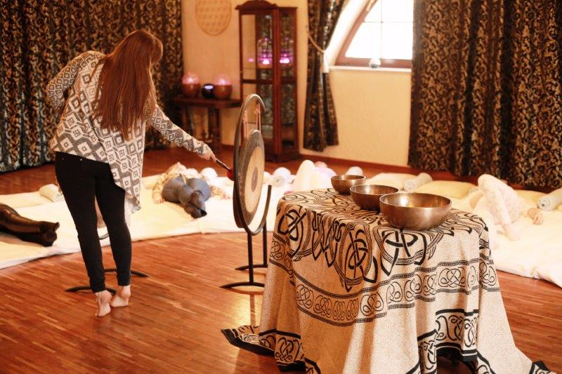
- Zachęcam do wzięcia udziału w koncertach na gongi tybetańskie, które są fantastyczną formą muzykoterapii i równocześnie bardzo przyjemnym doświadczeniem. Pomimo, że uczestnicy koncertu nie mają bezpośredniej styczności z instrumentami, są poddawani działaniu wibracji, które rozchodzą się po całym ciele. Składa się ono bowiem głównie z wody, która jest dobrym źródłem informacji i doskonałym nośnikiem fal dźwiękowych. Niezapomnianym przeżyciem będzie też koncert na kamertony i misy z mantrowaniem w basenie, podczas którego woda dodatkowo wzmacnia siłę dźwięku i rozchodzące się wokół wibracje. Osobom preferującym indywidualne terapie, polecam masaż dźwiękiem w Gabinetach Bioodnowy. Misy ułożone na ciele, rozluźniają je, usuwają blokady i harmonizują przepływ energii. Można oddać się też masażowi misami we dwoje, by dzielić przeżycia, jakie pojawiają się podczas terapii dźwiękiem z bliską osobą, co dodatkowo wzmacnia doznania. - mówi Marzanna Karkoszka, mistrzyni gry na gongach z Manor House SPA.
W Komnacie Biowitalności Manor House SPA, w której odbywają się koncerty na gongi tybetańskie, ostatnio zagościły muzyczne nowości, m.in.: dzwony rurowe w rozmiarze XXL działające na 7 czakr, kryształowe harfa i piramida, steel toung drum w dwóch rozmiarach, dzwonki medytacyjne Meinl, misy dźwiękowe i anielskie kamertony, czyniąc koncert jeszcze większym i mocniej wpływającym na samopoczucie wydarzeniem.
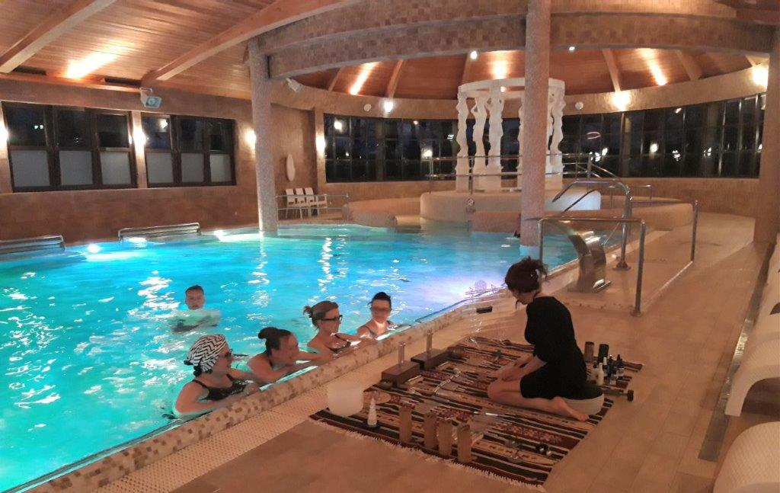
- Kamertony - instrumenty tak subtelne i zarazem potężne - są wykorzystywane nie tylko do strojenia innych instrumentów, ale także do muzykoterapii. Koncerty kamertonowe to potęga ciszy zawarta w dźwięku. We współczesnym świecie mamy deficyt ciszy, a przywracanie ciszy w przestrzeni, to przywracanie ciszy w sobie, dlatego tak ważne dziś jest świadome kształtowanie swojego krajobrazu dźwiękowego. Poprzez kamertony możemy precyzyjnie oddziaływać na organizm, bowiem fala dźwiękowa kamertonu przenika ciało, a poszczególne komórki poprzez wibracje dostrajają się do właściwej częstotliwości. Muzykoterapia z użyciem kamertonów przywracając normalne funkcjonowanie organizmu, pomaga zachować zdrowie i młodość, może usuwać ból, ponadto wycisza, redukuje natłok myśli, łagodzi i równoważy emocje, wpływa na lepsze nastawienie do życia i poprawia jego jakość. Dźwięk kamertonów ma działanie oczyszczające, wspomaga wydalanie toksyn, uwalnianie blokad w czakrach, mobilizuje siły obronne organizmu, chroniąc nas przed nadwagą, przedwczesnym starzeniem, a nawet przed rakiem. Wszystko w świecie dąży do równowagi, my również. Kamertony rozbrzmiewając w całym swym spektrum dźwięku harmonizują, wzmacniają w uczestnikach koncertu to, co miały wzmocnić, zaś to, co miało wybrzmieć, wybrzmiewa - i dzieje się to tak po prostu, naturalnie, bez nacisków. - wyjaśnia dr Sylwia Nadgrodkiewicz, muzykoterapeutka i autorka książki „Opowieści o dźwięku”, wykonująca koncerty na kamertony i misy z mantrowaniem w basenie w hotelu Manor House SPA.
W mazowieckim kompleksie hotelowym Manor House SPA**** - Pałac Odrowążów*****, który jest nazywany także Polskim Centrum Biowitalności z muzykoterapii można korzystać na różne sposoby:
- Koncerty na gongi tybetańskie, misy, dzwonki Koshi i Zaphir można porównać do kąpieli w dźwiękach. Każda komórka ciała jest dotknięta przez wibracje i drgania rezonujących instrumentów. Wibracje docierają do poziomu komórkowego każdego narządu i samego DNA. Następuje odblokowanie meridianów (kanały energetyczne), usuwanie toksyn z organizmu, regulacja funkcji narządów wewnętrznych i przyspieszenie regeneracji tkanek. Terapia stymuluje kreatywność i siły twórcze, poprawia krążenie krwi i płynów ustrojowych oraz łagodzi bóle.

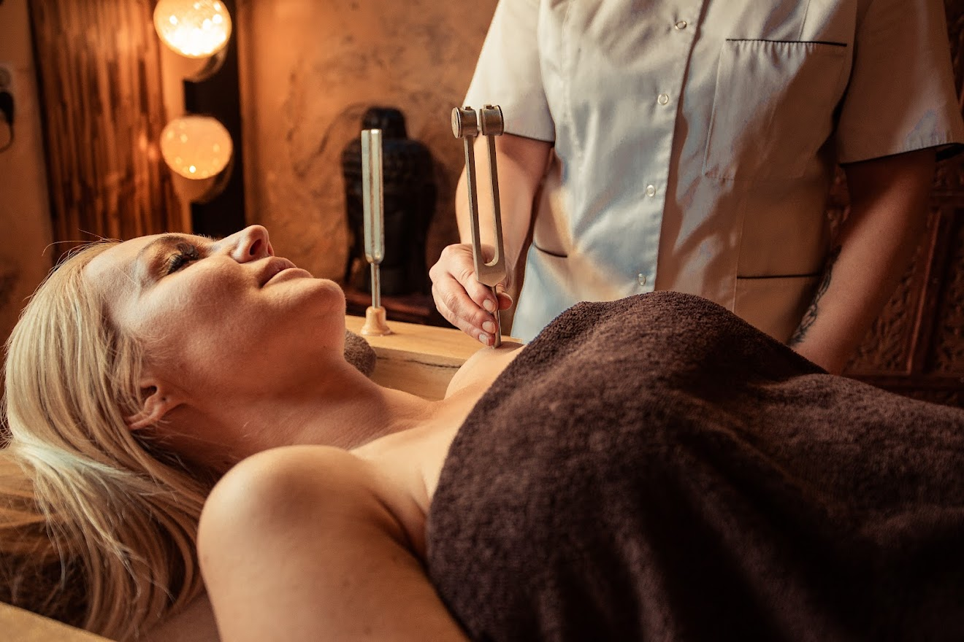
- Podczas nocnych koncertów na misy kryształowe i kamertony z mantrowaniem w basenie woda jest wzmacniana dźwiękiem instrumentów. Łagodne wibracje dźwięków mis wykonanych w 98% z czystego kwarcu pobudzają wyobraźnię, działają na metabolizm i harmonię czakr, oczyszczają aurę, synchronizują obie półkule mózgowe i aktywizują szyszynkę. Po wejściu do basenu korzystamy z ożywionej wody nasyconej dźwiękami i wibracjami, która wpływa dobroczynnie na organizm na wielu poziomach.
- Masaż dźwiękiem polega na ułożeniu odpowiedniej misy na ciele w ściśle określonych miejscach i delikatnym pobudzeniu ich do drgań. Jest polecany zarówno ludziom zdrowym jako terapia relaksacyjna, jak i tym, którzy borykają się z różnego rodzaju dolegliwościami. Doskonale sprawdza się jako zabieg dla dwojga, wzmacniając pozytywną energię w parze.
- Terapie i zabiegi SPA w Gabinetach Bioodnowy hotelu Manor House SPA są wzmacniane wibracjami kamertonów. Kąpiel w dźwiękach kamertonów zastosowana przed terapią odpręża ciało i przygotowuje je do zabiegu, a po zabiegu utrwala jego działanie.
- Muzyczne sesje z muzyką solfeżową o odpowiednich częstotliwościach dźwięków umożliwiają m.in. regenerację i transformację DNA, uwalnianie od podświadomych lęków i traum, aktywowanie czakr od podstawy (396 Hz) aż do korony (963 Hz), przynosząc wewnętrzną harmonię. Wpływowi muzyki harmonizującej czakry można się poddać podczas Terapii Biowitalnej w Komnacie Biowitalności i Terapii na Kryształowym Łóżku (prawdopodobnie jedynym ogólnodostępnym w kraju).
- Muzyczne medytacje z utworami WingMakers pomagają wejść w interakcję z „instrumentem ludzkim” na poziomie ciała, emocji i umysłu. W specjalnie przygotowanej Sali Wing Makers w Manor House SPA można nie tylko słuchać tej muzyki, ale też zapoznać się z całą filozofią, obrazami i poezją.
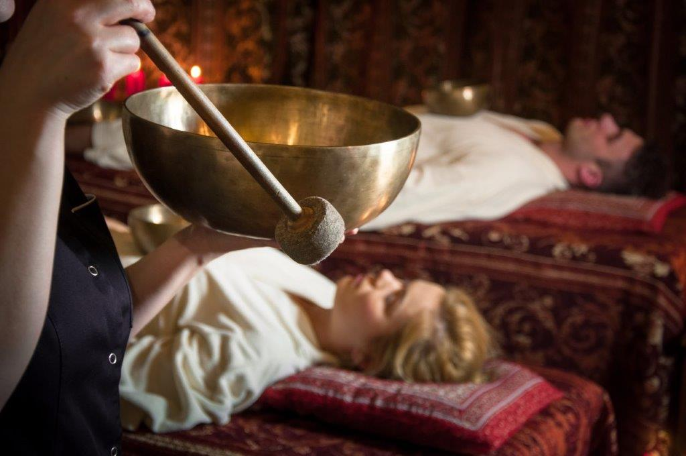
*Zanieczyszczenie hałasem to nadmierne narażenie na dźwięki i hałasy o natężeniu powyżej progu 65 decybeli (dB) ustalonego przez WHO. Każdy dźwięk powyżej 75 dB jest uważany za szkodliwy dla słuchu, próg bólu zaczyna się około 120 dB, a hałas powyżej progu 30 dB utrudnia sen. Zanieczyszczenie hałasem jest poważnym zagrożeniem dla zdrowia publicznego (WHO szacuje, że 360 milionów ludzi na całym świecie cierpi na jakąś formę utraty słuchu).
Więcej na: www.manorhouse.pl
MANOR HOUSE SPA – BEST SPA HOTEL IN POLAND 2023
Mazowiecki kompleks hotelowy Manor House SPA**** - Pałac Odrowążów***** w 2023 roku został wybrany Najlepszym Hotelem SPA w Polsce. Posiadłość pałacowo-parkowa w Chlewiskach to jedna najstarszych rezydencji ziemiańskich w Polsce. Św. Jacek Odrowąż, właściciel Chlewisk w XII w., jako jedyny Polak został wyróżniony posągiem na placu przed Katedrą św. Piotra w Rzymie. Manor House SPA to także pierwszy w kraju i obecnie Najlepszy hotel dla dorosłych, wielokrotnie nagradzany również tytułem Najlepszego Holistycznego SPA. To prawdziwa enklawa spokoju i dobrej energii, przyjazna weganom i alergikom, słynąca z Biowitalnego SPA, autorskiego programu odmładzającego Akademii Holistycznej Alchemia Zdrowia®, energetycznych terapii w Gabinetach Bioodnowy, seansów w Łaźniach Rzymskich, bezchlorowego basenu z wodą ożywioną metodami Grandera i dr. Keshego, prozdrowotnych kąpieli ofuro, w tym romantycznych dla dwojga w wannach Duo Ofuro by Manor House oraz koncertów na misy i gongi tybetańskie. Dopełnieniem luksusowego wypoczynku są wyśmienite dania tradycyjnej kuchni polskiej, wegańskiej i wg zdrowej „Diety Życia”. Urokliwie położony kompleks wyróżnia naturalne środowisko wolne od smogu, położenie w centralnej Polsce z dogodnym dojazdem, własne lądowisko dla śmigłowców, ośrodek jeździecki z hotelem i SPA dla koni oraz 10-hektarowy, zabytkowy park z pomnikami przyrody, przypałacowymi stawami, energetycznym Ogrodem Medytacji i Witalną Wioską SPA. To Polskie Centrum Biowitalności o potwierdzonym oddziaływaniu energetycznym do 30.000 jednostek w skali Bovisa.

